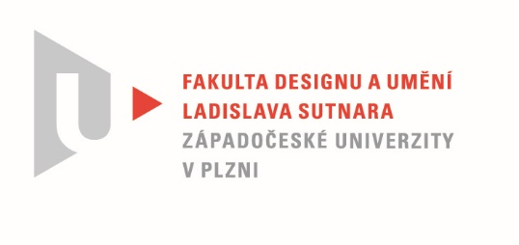

Protokol o hodnocení
kvalifikační práce

Název bakalářské práce: Vizuální identita architektonického studia
Práci předložil student: GABOVA Alina
Studijní obor a specializace: Ilustrace a grafika, specializace Vizuální komunikace
Hodnocení vedoucího práce
Práci hodnotil: doc. akad. mal. František Steker

- Cíl práce
Navrhnout architektonickému studiu logo a osobitý vizuální styl byl cíl práce, kterým Alina Gabová završuje své bakalářské studium v ateliéru Vizuální komunikace. Výstupem je logo architektonického a interiérového studia
Valetar Levkar s řešením prvků vizuální identity. Odevzadaná práce je na odpovídající úrovní zaměření studovaného oboru.

- Stručný komentář hodnotitele
Studiem nabytou odbornost autorka cílevědomě aplikovala při tvorbě jak loga, tak při návrhu identity studia. Inspiraci čerpala ve vývoji moderní architektury počínaje Bauhausem. Volba písma DIN je vhodným prvkem, který citlivě odkazuje na druh činnosti, a spolu s barevností podporují dojem solidnosti a důvěryhodnosti. Layout katalogu je vzdušný a dává prostor pro vyznění fotografií. Grafický návrh webové stránky je řešen ve stylové shodě. Ve svém celku bakalářská práce odráží naturel autorky a je přínosem především pro její profesní uplatnění.
- Vyjádření o plagiátorství
Závěrečná práce Aliny Gabové není plagiátem.

- Navrhovaná známka a případný komentář
Navrhuji ohodnotit kvalifikační práci studentky známkou výborně.

Datum: 12. 8. 2020 Podpis:

